KOSZULA MĘSKA

Imię i nazwisko ucznia :
Klasa :
Rozmiar kołnierzyka  B | Obwód klatki piersiowej  C | Długość  rękawa –  wzrost 164  A | Długość  rękawa –  wzrost  170/176  A | Długość  rękawa –  wzrost  170/176  A | Długość  rękawa –  wzrost  170/176  A
35 | 96 | 60
36 | 96 | 60
37 | 104 | 60 | 62 | 65 | 68
38 | 104 | 60 | 62 | 65 | 68
39 | 110 | 60 | 62 | 65 | 68
40 | 110 | 60 | 62 | 65 | 68
41 | 114 | 60 | 62 | 65 | 68
42 | 114 | 60 | 62 | 65 | 68
43 | 120 | 60 | 62 | 65 | 68
44 | 120 | 60 | 62 | 65 | 68
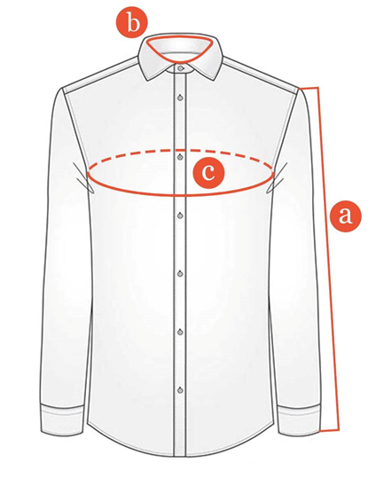

Nr zamówieniowy jest rozmiarem kołnierzyka. Proszę w tabeli zaznaczyć odpowiedni rozmiar.
Podpis rodzica

